申报评审高校系列化学专业技术职务任职资格情况一览表
沧州 市（厅） 单位：泊头职业学院
姓名 | 代吉才 |  |  |  |  | 性别 | 男 | 出生  日期 | 1958.10 |  |  |  | 参加工作  时间 |  | 1978.4 |  |  | 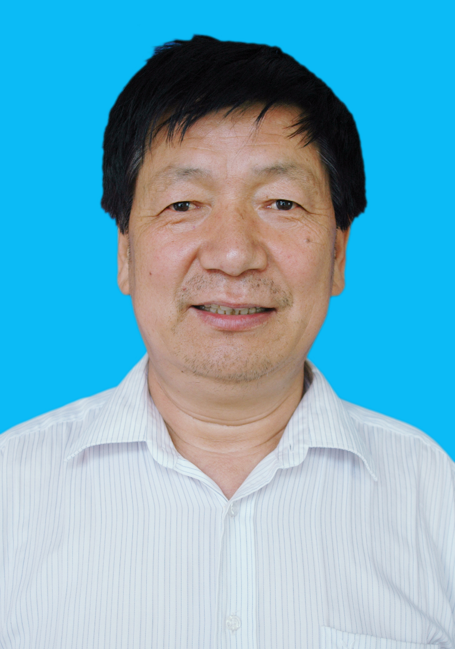
身体状况 |  |  | 良好 |  |  |  |  | 行政  职务 |  |  |  |  | 现从事  专业 |  | 化学教学
现专业技术职务任职资格 |  |  | 教育系列  化学专业  高级讲师 |  |  |  |  | 取得  时间 | 2001.12 |  |  |  | 申报评审专业技术职务任职资格 |  |  |  | 教育系列  化学专业  副教授
类别 |  |  | 转评 |  |  |  |  | 是否引进 |  |  |  | 否 |  |  | 是否破格 |  | 否
量化评分  推荐排名 |  |  |  |  |  |  |  | 单位  性质 |  |  |  | 事业 |  |  | 所在单位人事  部门电话 |  | 0317-7949114
申报人符合申报评审条件情况
序号 | 内容  项目 |  |  | 内 容
1 | 学历资历  （第一学历和最高学历） |  |  | 毕业时间 |  |  |  |  |  | 学 校 |  |  |  | 专 业 |  | 学历程度 |  |  | 学 位
1 |  |  |  | 1982.6 |  |  |  |  |  | 沧州师专 |  |  |  | 化学教育 |  | 大专
1 |  |  |  | 1987.7 |  |  |  |  |  | 河北师院 |  |  |  | 化学 |  | 本科 |  |  | 学士
1 |  |  |  | 取得现任职资格年限 |  |  |  |  |  | 2001年 12 月通过（评审）取得；满13 年
2 | 职称外语  计算机应用能力考试 |  |  | 外语： 免考
2 |  |  |  | 计算机应用能力 ： 免考
2 |  |  |  | 免考理由：因年龄超过55周岁，符合免考条件
3 | 年度考核 |  |  | 取得现有任职资格后，年度考核共 16 次，其中优秀 2 次，合格14 次。何年度优秀：1998年、1999年
4 | 专业技术工作经历（能力） |  |  | 从事专业技术工作年限 |  |  |  |  |  |  | 1978年 4 月至 2014 年 9 月，满 37 年
4 |  |  |  | 获现职后基层工作年限 |  |  |  |  |  |  | 2001年 12 月至2014 年 9 月，满 13 年
4 |  |  |  | 专业技术工作经历  （能力）情况 |  |  |  |  |  |  | 1978年4月参加工作以来，一直从事化学教学工作。无论是基础课还是专业课，都能圆满完成教学任务。
5 | 业绩成果 |  |  | 荣誉称号 |  |  |  | 中国教育学会先进工作者
5 |  |  |  | 科研成果 |  |  |  | 主流教学法的对比研究与教法整合研究（省级课题）  电化学实验套件（实验仪器）
6 |  | 论文著作 |  |  | 核心论文：  1、氯代有机物加氢脱氯催化剂研究进展，《化学研究与应用》，第一作者，2013年；  2、预处理对催化剂结构及氯苯加氢脱氯性能的影响，《催化学报》，第二作者，《科学引文索引》（SCI），2013年；  3、化学教学中强化实验教学的重要性和必要性，《中学化学教学参考》，第一作者，2012年；  4、中学化学教学模式初探，《中学化学教学参考》，第一作者，2012年；  著作：  5、与名师对话《化学》，书号：ISBN978-7-5112-0956-6，主编，光明日报出版社，2011年；  6、高中化学知识问答词典，书号：ISBN978-7-81113-862-7，第三编委，湖南大学出版社，2010年；  国家级论文：  7、卤片（块、份）中氯化镁含量的测定及分析比较，《墙材革新与建筑节能》，第一作者，2014年；  8、泡沫混凝土保温墙板生产湿切技术的探索与实践，《墙材革新与建筑节能》，第一作者，2014年；
7 |  | 破格条件
8 |  | 基层单位  推荐意见 |  |  | 审核人：  负责人：  年 月 日
9 |  | 设区市、省直部门职改办意见 |  |  | 审核人：  负责人：  年 月 日
10 |  | 省职改办  意 见 |  |  | 审核人：  负责人：  年 月 日
填表说明：
1、此表由本人按照申报相应专业资格条件填写并经组织审核后，逐级上报。
2、一律正反打印，一式两份。
3、行政职务包括股、科、处级及其以上职务。有行政职务的必须填写，否则视为弄虚作假。
4、表中2、3、4、5、6、7项均指取得现专业资格后的情况。
5、“获现职后基层工作年限”栏，仅教育、卫生专业申报人员填写。
6、属正常晋升人员“破格条件”栏不再填写。

